



Dans le cadre de La Grande Traversée, vous êtes invités le samedi 8 juillet à inaugurer de nouveaux itinéraires à vélo. Entre Rennes et Laillé, un itinéraire de 45 kilomètres et 7 boucles serpentent autour de la Vilaine pour vous faire découvrir l’épaisseur de la vallée, les initiatives et les acteurs qui la font vivre, mais aussi des éléments patrimoniaux et richesses naturelles méconnus.
Cliquez sur les titres ci-dessous pour dévoiler les parcours !

+ Itinéraire principal
45km, 4h30
niveau 1, dénivelé faible
entre Rennes et Laillé
+ Boucle de la Morinais
7km, 42min
niveau 1, dénivelé faible
Rennes, Saint-Jacques-de-la-Lande
+ Boucle de la Flume
16.1km, 1h36
niveau 1, dénivelé faible
Le Rheu, Vezin-le-Coquet
+ Boucle du Houdoux
9.9km, 59min
niveau 1, dénivelé faible
Le Rheu
+ Boucle du Clos Renaud
18.7km, 1h52
niveau 1, dénivelé faible
Bruz, Chartres-de-Bretagne
+ Boucle du Verger
10.4km, 1h02
niveau 2, dénivelé moyen
Guichen
+ Boucle de Saint-Jean
4.2km, 25min
niveau 3, dénivelé fort
Bruz, Laillé
+ Boucle du Désert
13km, 1h18
niveau 2, dénivelé moyen
Laillé

Le 8 juillet, partez en groupe pour 45km avec l'association La Petite Rennes ou composez votre itinéraire sur mesure en autonomie parmi les boucles proposées !
PROGRAMME DÉTAILLÉ EN LIGNE SUR
WWW.VALLEEDELAVILAINE.FR

Location de vélo possible auprès de notre partenaire CycleXpress - 13EUR/jour - 06 42 55 33 07
Retrouvez votre vélo au départ de la Traversée.

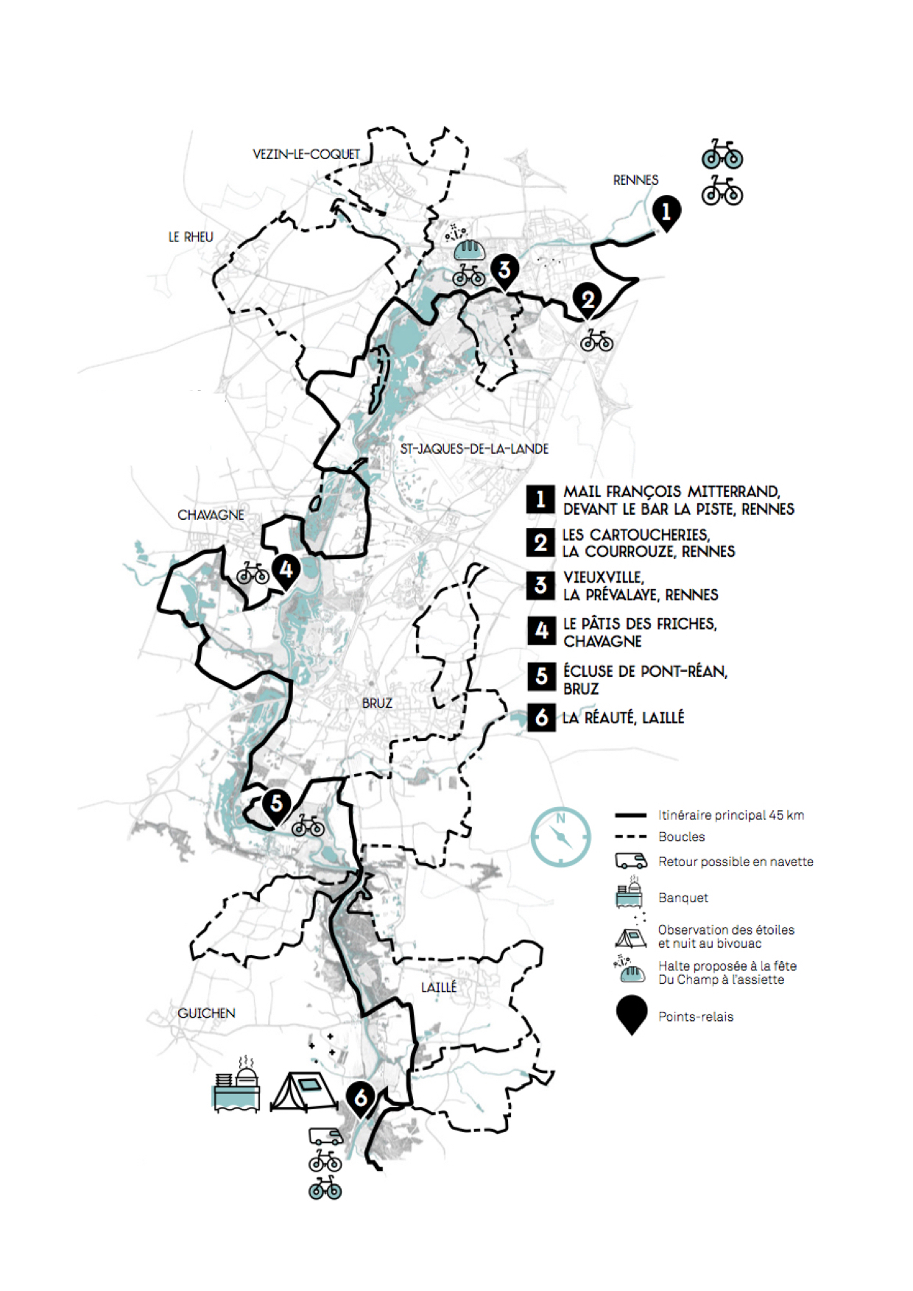


Programmation amie
VENTS DE VILAINE
30 juin, 1er et 2 juillet à Pont-Réan
Partez à la rencontre du Pô et profitez tout au long du week-end des concerts et animations, dans un site exceptionnel au bord de l'eau !
Concerts et spectacles sous chapiteau, dans les bars et restaurants du bourg, dans la Péniche Spectacle, dans les jardins des habitants, fest-deiz, contes, bal des Z'enfants, conférences, projections de films, animations nautiques, jeux traditionnels, ateliers participatifs, rando chantée, rando vélo, location de kayaks, initiation à la pêche...
Programme détaillé sur ventsdevilaine.fr

 | LE SITE DU PROJET
 | LA PAGE DU PROJET
 | LES PHOTOS DU PROJET
 | LE COMPTE DU PROJET
 | LA CHAINE DU PROJET

